Ensino Médio e EJA

Cinema e Educação:

Baile Perfumado

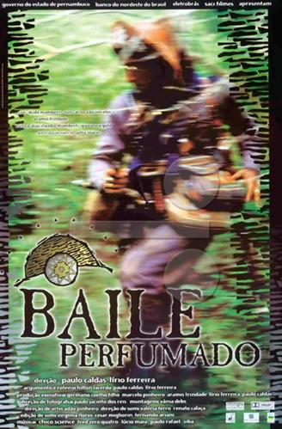
Disciplinas/Áreas do Conhecimento:
Língua Portuguesa, História, Geografia, Arte;

Competência(s) / Objetivo(s) de Aprendizagem

- Estudar o movimento denominado Cangaço;
- Compreender a importância do Cangaço para na cultura popular;
- Estabelecer relações entre o Cangaço e o espaço geográfico do sertão nordestino;
- Conhecer uma obra do novo cinema pernambucano e suas opções narrativas;

Palavras Chave:
Cangaço, História do Brasil, Geografia do Sertão, Cultura Popular;

Para Organizar o seu Trabalho e Saber Mais

- O filme Baile Perfumado está inserido em um movimento cinematográfico importante em Pernambuco. Sobre esse movimento, há um artigo no Portal Net Educação: http://neteducacao.com.br/noticias/home/novo-cinema-pernambucano
- No Portal Net educação há um artigo sobre A Representação do Cangaço no Cinema Brasileiro, dar o link:
- Outro artigo sobre o Cangaço na História do Cinema: http://www.mnemocine.com.br/index.php/cinema-categoria/25-historia-no-cinema-historia-do-cinema/117-vitoria-azevedo-da-fonseca
- Para saber mais sobre o Cangaço brasileiro: http://www.eunapolis.ifba.edu.br/informatica/Sites_Historia_EI_31/cangaco/Site/Cangaco.html
- Leia um artigo sobre as relações do Cangaço e o Estado novo: http://ojs.c3sl.ufpr.br/ojs/index.php/rsp/article/viewFile/39300/24119
- Saiba mais sobre o fotógrafo libanês Benjamin Abrahão: https://pt.wikipedia.org/wiki/Benjamin_Abrah%C3%A3o_Botto
- O Cangaço na cultura popular nordestina: http://pontodeculturacabrasdelampiao.blogspot.com.ar/2012/06/o-cangaco-e-cultura.html
- Para saber mais sobre o que é o plano sequência na linguagem cinematográfica, é possível consultar o link: http://cinefilos.jornalismojunior.com.br/a-tecnica-do-plano-sequencia/
Baile Perfumado
Sinopse:
Baile Perfumado conta a história de Benjamin Abrahão, um mascate libanês, amigo do Padre Cícero, que conseguiu registrar as únicas imagens de Virgulino Ferreira, o Lampião. Com uma proposta estética inovadora, Lírio Ferreira e Paulo Caldas conseguem fazer um retrato complexo e por vezes divertido da sociedade Pernambucana dos anos 30, e das intrincadas relações entre o Cangaço e o Estado.
Ficha técnica: Título: Baile Perfumado Duração: 93 min. Direção: Lírio Ferreira e Paulo Caldas Roteiro: Lírio Ferreira, Paulo Caldas e Hilton Larcerda Elenco : Duda Mamberti (Benjamin Abrahão), Luiz Carlos Vasconcelos (Lampião), Aramis Trindade (Tenente Lindalvo Rosas), Chico Díaz (Coronel Zé de Zito), Joffre Soares (Padre Cícero), Cláudio Mamberti (Coronel João Libório), Germano Haiut (Ademar Albuquerque), Zuleica Ferreira (Maria Bonita 1), Giovana Gold (Jacobina), Geninha da Rosa Borges (Arminda) Classificação: 16 anos Ano/Pais de Produção: 1997/ Brasil Edição: Vânia Debs Música: Fred 04, Chico Science, Lúcio Maia, Paulo Rafael e Sérgio Siba Veloso

Proposta de Trabalho

1ª Etapa: Exibição do Filme

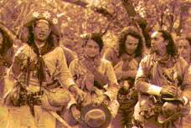
Antes da exibição do filme, os professores podem conversar com os alunos sobre o contexto histórico tratado pelo filme. Quem foi Lampião, o que é o Cangaço, como eles se relacionam com as estruturas sociais e políticas do nordeste brasileiro, assim como dar uma ideia geral sobre o Estado Novo. Leia o material sugerido no item 4 da seção Para Organizar o seu Trabalho e Saber Mais.

Lampião e o Cangaço são temas polêmicos, com diversas versões e visões em todo o Brasil. Dependendo do grupo de alunos, sua origem geográfica e social, o professor pode resgatar essas visões sobre o Lampião para depois comparar com o retrato proposto pelo filme.

Por ser um filme muito inovador na forma, vale chamar a atenção sobre a abertura do filme, que se inicia com um plano sequência (sem cortes). Este tipo de plano prevê uma continuidade no tempo, no entanto, o filme começa com Padre Cícero agonizando e termina com ele imediatamente já morto, no velório. Não seria possível alguém filmar uma cena assim na realidade.

Após esta cena é que aparecerá o título da obra. Em seguida, um novo plano sequência mostra um tiroteio e Lampião num espaço muito verde, ao som do de Chico Science (líder do movimento manguebeat ) . Esses primeiros minutos do filme, já adiantam ao espectador que a obra foge totalmente da narrativa tradicional dos filmes de cangaço (seca no sertão, música de sanfona, aventura clássica).

Para apoiar esta orientação sobre esta obra no movimento recente do novo cinema pernambucano, consulte o conteúdo sugerido na seção Para Saber Mais (item 2 e 7).
2ª Etapa Debate após o filme:
No debate vale refletir sobre a visão que Baile Perfumado traz de Lampião, bastante distante dos relatos tradicionais: É um Robbin Hood brasileiro? Um bandido sem escrúpulos? Governador do Sertão? Um homem aburguesado que gostava de whisky escocês e perfume francês? Um homem delicado que acompanha Maria Bonita ao cinema?
Seria interessante ressaltar, também, a trajetória do personagem principal Benjamin Abrahão, assim como a do Padre Cícero, um dos grandes ícones da religiosidade brasileira. Além disso, é importante conversar com os alunos sobre as opções estéticas do filme: articula registros históricos e cenas ficcionais, música tradicional nordestina e a música moderna dos manguebeat. Trata-se de uma perspectiva ousada.
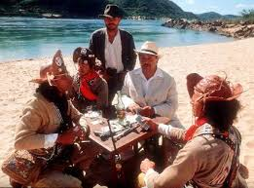
3ª Etapa: Atividades
História: Lampião e o Cangaço no Brasil
Baile Perfumado trata de um fenômeno histórico fundamental para a história Brasileira, o Cangaço. Este tipo de guerrilha que surgiu no sertão no século XVIII, permanecendo até meados do século XX, apareceu como resultado de uma estrutura política violenta, desigual, e com poucas perspectivas de ascensão social. Teve diferentes características ao longo do tempo e diferentes interpretações dessas características, tanto entre a população como para o Estado. Para muitos, Lampião – considerado o maior cangaceiro do sertão - foi uma espécie de herói que roubava dos ricos para dar aos pobres, e para outros tantos foi o pior bandido da História do Brasil, matando inescrupulosamente as famílias que encontrava para roubar seus bens.
Os professores de História podem utilizar o filme para trabalhar com seus alunos este capítulo da história brasileira, relacionando-o com a estrutura social e política do nordeste ao longo do tempo, desde essa época até os tempos atuais. A história de Lampião também pode ser excelente para discutir com os alunos a historiografia e as representações sociais deste personagem, que variam de acordo com os interesses políticos em jogo.

Em para saber mais (itens 2 e 3) há indicações de várias representações do Cangaço no cinema brasileiro, que variaram conforme a época e a respectiva interpretação da historiografia para o fenômeno social. O professor pode escolher, por exemplo, uma cena do filme O Cangaceiro, de Lima Barreto (1953) em que Lampião é mostrado como um homem violento, mas, ao mesmo tempo religioso (os primeiros 10 minutos do filme, por exemplo). A segunda cena seria do filme Deus e o Diabo na Terra do Sol, de Glauber Rocha (1964), que apresenta um cangaceiro Corisco falando de Lampião e que deseja fazer justiça, não acredita nem no governo, nem no fanatismo religioso (Cena de 1h37min até 1h44min). E a terceira cena seria de Baile Perfumado, por exemplo a cena em que Lampião está jogando cartas com o coronel, depois o baile (de 51 min de filme até 1h02min), cenas que representam as relações ambíguas do cangaceiro e cenas de lazer.

A cena em que as imagens de Benjamin Abrahão são censuradas (de 1h12min a 1h17min) também pode gerar um debate sobre o Estado Novo (veja para saber mais, item 5).

Língua Portuguesa e Arte: O Cangaço na cultura brasileira
O Cangaço é um tema de imensa produtividade na cultura popular nordestina, tendo gerado inúmeros cordéis, canções populares, aparecido em obras literárias consagradas, como O Auto da Compadecida de Ariano Suassuna, e inúmeras representações cinematográficas, como Deus e o Diabo na Terra do Sol, O Cangaceiro, entre outros (veja artigos em Para Saber Mais).
Os professores de Língua Portuguesa e Arte podem realizar com os alunos uma pesquisa conjunta, que analise essas diferentes produções que tratam este tema. Cada grupo de alunos ficaria responsável por pesquisar um gênero artístico diferente que represente o Cangaço, estudando ao mesmo tempo o gênero em questão e a representação feita de Lampião ou do Cangaço em geral. Sobre cada objeto de estudo, os alunos devem pesquisar: Qual a época da obra? Qual a sua relação com o Cangaço? Qual a sua relação com a cultura nordestina de forma geral? Como ela representa o Cangaço (positivamente, negativamente, de dentro, de fora...), Quais aspectos do Cangaço são valorizados e quais minimizados?A obra pertence a um gênero da cultura popular ou da cultura erudita? Em que isso implica?
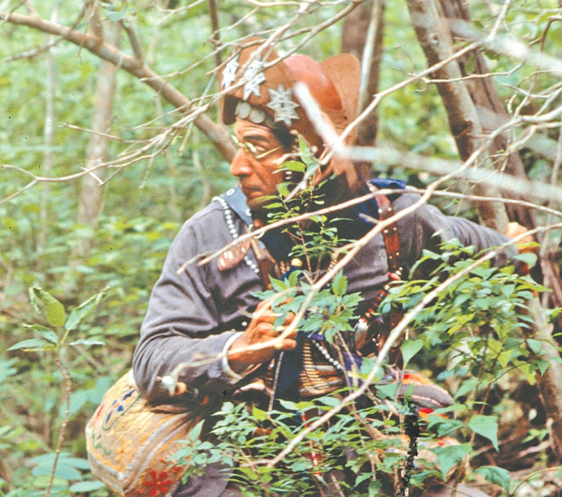
Oferecemos a seguir algumas sugestões de obras:
- Música Popular (Olê, mulé rendera, Acorda Maria Bonita)
- Teatro (O Auto da Compadecida)
- Literatura de Cordel (Lampião, O Capitão do Gangaço, Codinome Lampião, A Chegada de Lampião no Inferno)
- Cinema (O Cangaceiro, Deus e o Diabo na Terra do Sol, Lampião: O Rei do Cangaço, Baile Perfumado)
- Dança (as representações de Lampião e Maria Bonita nas quadrilhas de Festa Junina)
Geografia do Brasil – O Cangaço e a Caatinga
Um dos aspectos que chamam a atenção em Baile Perfumado é a geografia do Sertão, e a relação de Lampião com essa geografia. Desde as roupas que utilizavam, de forma a se proteger da vegetação da Caatinga, até os métodos de “guerrilha” para esconder-se em meio a uma natureza tão desafiadora. Há inúmeras cenas do filme que mostram o Sertão brasileiro, no entanto ele é apresentado muito verde e vivo. Onde está a seca do sertão que a maioria das imagens (no cinema ou na TV) sempre nos mostraram? O professor de geografia pode chamar a atenção dos alunos para este aspecto do filme, e trabalhar com eles a Geografia desta região do Brasil;
O professor pode partir do conhecimento dos alunos sobre essa região, e sobre o que essa palavra “sertão” evoca em sua memória, para depois aprofundar em aspectos concretos dessa geografia. Onde está localizado, qual a sua vegetação predominante, quais atividades econômicas são realizadas na região e, também, qual lugar real e simbólico essa região ocupa no território brasileiro. Sugerimos, além da exibição de cenas do filme, que o professor utilize imagens, vídeos, trechos de obras literárias (como O Grande Sertão: Veredas, Morte e Vida Severina), para ajudar a dar vida ao estudo geográfico.

Arte: Analisando a cena inicial do filme, conhecendo o plano sequência
O professor de Arte (ou outro professor) pode exemplificar com esse o filme o que é um plano sequência (para saber mais, item 7) e como Lírio Ferreira e Paulo Caldas subvertem o próprio recurso, uma vez que ele pressupõe uma unidade de tempo e espaço.
Retomando a cena inicial: o plano começa com a câmera saindo do rosto de Padre Cícero e movimentando-se para trás, saindo do quarto, colocando no quadro, de um lado o médico e, do outro, Benjamin Abrahão e algumas beatas que acompanham a agonia do padre em seu leito de morte. A câmera acompanha Benjamin que deixa o quarto do padre, e segue pelo corredor descrevendo o ambiente até chegar em um quarto em que duas mulheres acendem velas. Neste momento há uma mudança de tempo, toda a movimentação, aparentemente em perfeita unidade de tempo e espaço, revela um salto no tempo. Ao sair do quarto o padre ainda estava vivo. Ao entrar no quarto as mulheres estão de luto. Passando pelo corredor a câmera invade o quarto do libanês, que faz anotações em seu diário. A tarja preta em seu braço também indica o luto. Até aquele momento o narrador não é identificado, são apenas choros de mulheres. Benjamin está o tempo inteiro sussurrando interiormente em voz alta, pensa em árabe. Ao fechar o seu diário a voz (off) também silencia marcando o encontro da voz e seu dono. Percebe-se que Abrahão é o narrador. Saindo do quarto a câmara o acompanha até chegar ao velório para despedir-se de Padre Cícero. Abrahão sai do quadro e a câmera percorre o quarto enquadrando as carpideiras que velam o morto e retorna ao seu ponto de partida: o close no rosto do padre. A descrição deste plano sequência inicial, onde nenhum corte se faz perceptível e em que tempos e espaços diferentes são apresentados no mesmo plano, é ilustrativa para indicar uma narrativa não clássica, provocando estranhamento no espectador.
O professor pode fazer um exercício parecido com seus alunos, filmando sem cortes por três minutos (até um telefone celular faz isso), simulando uma cena parecida. A percepção do que um plano sequência inspira no espectador pode ser comparada com outros planos parecidos (em para saber mais, item 7, há outros exemplos) e pode sugerir uma comparação com a maioria das obras conhecidas dos alunos (de cinema de ação ou telenovelas) em que a edição com muitos cortes propõe um ritmo muito mais acelerado.

Profª Drª Cláudia Mogadouro

